Тема Великой Отечественной войны в кинематографе БССР:
1941-1964 гг.

«История – культурное наследие и современность»
(по учебному предмету «История»)

Автор: Павленко Елизавета Николаевна

Оглавление:
ВВЕДЕНИЕ..................................................................................................................3
ГЛАВА 1. ВОЕННАЯ КИНОХРОНИКА В ПЕРИОД ВЕЛИКОЙ ОТЕЧЕСТВЕННОЙ (1941-1945 ГГ.) ........................................................................5
ГЛАВА 2: КИНЕМАТОГРАФ БССР В ПОСЛЕВОЕННЫЕ ГОДЫ (1946-1953 ГГ.)..............................................................................................................................10
ГЛАВА 3. ВОЕННАЯ ТЕМАТИКА В ПЕРИОД «ОТТЕПЕЛИ» (1953-1964 ГГ.)..............................................................................................................................14
ЗАКЛЮЧЕНИЕ.........................................................................................................19
ПРИЛОЖЕНИЕ.........................................................................................................22
БИБЛИОГРАФИЧЕСКИЙ СПИСОК.....................................................................29

ВВЕДЕНИЕ

Еще В.И. Ленин говорил, что из всех искусств самым важным для нас является кинематограф. Но почему же именно он?
Кино, будучи элементом массовой культуры, как ничто другое способно продемонстрировать чувства и эмоции людей, которых мы не знаем; научить нас вещам, о которым никогда не слышали; визуализировать то, чего и помыслить никогда не смели.
В начале ХХ века в Российском империи большая часть населения была безграмотной, а кино позволяло понимать все без слов, обращая внимание лишь на действия, жесты и мимику людей. Даже изначальная немота кино не мешала этому. На протяжении всего советского периода будет прослеживаться эволюция кинематографа как в техническом, так и тематического-идеологическом плане. В указанный нами период наибольшее влияние на развитие кинематографа оказалась именно Великая Отечественная война, которая и стала базисом, на основе которого шло дальнейшее развитие кинематографа не только в БССР, но во всем Советском Союзе.
Из этого и вытекает цель нашего исследования – показать, какое влияние Великая Отечественная война оказала на развитие отечественного кинематографа в годы войны, послевоенного восстановления народного хозяйства и периода «оттепели».
Для достижения этой цели нами были поставлены следующие задачи:
• проанализировать тематику выпускаемых кинолент, хроник, киножурналов в данный период;
• определить связь между развитием и тематикой кинематографа БССР и особенностями развития общественной жизни
• выявить особенности создания кинолент и влияния цензуры на этот процесс
Предметом исследования является деятельность военных кинооператоров, студии «Беларусьфильм». Объектом – кинохроники, киножурналы, документальное и игровое кино БССР в период 1941-1964 гг.
Актуальность работы связана с особым местом темы Великой Отечественной войны в истории Беларуси и неизгладимым следом, который та оставила на нашей земле, забыть который потомки не имеют права.
Исходя из изученного нами материала, цели и задач, что были нами поставлены, была выдвинута следующая гипотеза – кинематограф сыграл важную роль в формировании общественного сознания в период Великой Отечественной войны и годы послевоенного восстановления
За основу исследования нами были взяты монографические исследования, публикации сборников научных конференций, интернет-источники, фото и видеоматериалы, официальный сайт студии «Беларусьфильм».
Методология научного исследования основывалась на принципах исторического познания: объективности, историзма, системности и ценностного похода. При анализе объекта и предмета исследования автором были использованы общелогические и системный подход с использованием структурного и функционального анализа.

ГЛАВА 1. ВОЕННАЯ КИНОХРОНИКА В ПЕРИОД ВЕЛИКОЙ ОТЕЧЕСТВЕННОЙ. ВОЙНА ГЛАЗАМИ ФРОНТОВЫХ ОПЕРАТОРОВ

Традиция кинопоказа в Беларуси тянется с конца XIX в., когда по всей стране действовали частные кинотеатры, где демонстрировали диапозитивы, а после – немые фильмы. С 1918 года московские и петербургские кинооператоры привносят в кинокультуру Беларуси жанр документаистики в лице таких хоникальных лент, как «Мирные переговоры в Брест-Литовске», «Беженцы в Орше».
Первая попытка производства белорусских кинолент была проведена в Витебской губернии в мае 1920 года. А уже летом 1922 года приказом Народного комиссара просвещения БССР было создано Управление по делам кинематографии – «Киноресбел». Но и оно не имело особого успеха и в течение года было ликвидировано. Еще одной неудачной попыткой являлась оганизация «Белорусское пролеткино», которая также не справилась с поставленными перед ней задачами.
Лишь в 1925 году, после создания «Белгоскино», можно с уверенностью говорить о зарождение кинопроизводства БССР. Изначально съемки шли в хроникально-документальном и научно-популярном жанрах. Весной 1925 года были запечатлены первые документальные кадры.
В 1928 году была организована студия художественных фильмов «Советская Беларусь», которая долгое время была расположена в Ленинграде. К лету 1939 года в Минске было построено здание студии «Савецкая Беларусь» и белорусские кинематографисты начали работать на родине. Но съемки были прерваны 22 июня 1941 года, а новая студия уничтожена при бомбардировке в первые же дни войны. Большинство кинематографистов было эвакуировано и четыре военных года работало на других студиях СССР. Исключение составляли документалисты, которые были заняты на создании выпусков военного киножурнала «Советская Белоруссия». И. Вейнерович, М. Беров, В. Цитрон, В. Цеслюк и другие операторы за свои съемки на линии фронта и на территории оккупированной Беларуси впоследствии были удостоены боевых наград. Отснятые ими кадры в 1944 году вошли в смонтированный В. Корш-Саблиным и Н. Садковичем фильм «Освобождение Советской Белоруссии».
Немецкие войска наступали стремительно, с каждым днём приближаясь всё сильнее: 23 июня белорусское радиовещание прекратила свою работу, люди массово начали сбегать из городов. Следом за ними свою деятельности приостановила и «Советская Беларусь». И уже к вечеру 28 июня 1941 года Минск был занят немцами. Небольшими группами, в частности, на студийном грузовике-полуторке, и поодиночке, что было распространено в региональных корреспондентских пунктах, белорусские операторы и другие работники Минской студии кинохроники пробирались на восток, в сторону Москвы, на Центральную студию документальных фильмов.
В сентябре 1941 года работа фронтовых кинооператоров получила первоначальное организационное оформление, однако стройная организационная структура, ответственная за проведение и координацию работы фронтовых киногрупп, по понятным причинам, создана не была. В незначительное число киногрупп на первых порах входили лишь московские операторы – сотрудники Центральной студии документальных фильмов. По мере того как фронт растягивался на сотни километров, для пополнения фронтовых киногрупп были мобилизованы операторы почти со всех студий Советского Союза [3, с. 169].
Коллектив белорусских операторов в количественном измерении выглядел достаточно скромно, всего лишь несколько человек: Михаил Беров, Георгий Вдовенков, Иосиф Вейнерович, Михаил Капкин, Евгений Соколов, Юрий Иванцов, Владимир Цеслюк, Мария Сухова [14].
Только в 1944 году в советской армии появилось такой класс, как военнослужащие фронтовой хроники. Впоследствии им начали назначать пенсии, их семьям - пособия, ввели премии и стали присваивать офицерские звания, что является доказательством всей важности их деятельности и огромного вклада в отображение военных лет через призму искусства.
Тот факт, что хронику событий культурной жизни Беларуси, временно переместившейся в глубокий тыл, довелось снимать в основном операторам других студий, объясняется не только малочисленностью белорусских документалистов, но и централизацией производства кинохроники. На первом этапе войны операторы Минской студии были рассредоточены по киногруппам различных фронтов, связь между ними практически отсутствовала.
Несмотря на то, что основной род деятельности операторов должен был заключаться в создании документальных кадров и фиксации боевых событий, фронтовые операторы все же являлись солдатами. Они принимали участие почти во всех партизанских операциях, больше как бойцы, а не хроникеры. Доказательством тому служит операция «Звездочка» по освобождению и эвакуации детского дома в Витебской области, в деревне Бельчицы. Это была одна из самых масштабных и рискованных операций, где принимали участие фронтовые операторы, запечатленная на пленке лишь благодаря огромному мужеству кинооператоров.
При сьемке многие операторы получали ранения и погибали. Военному оператору, Иосифу Вейнеровичу, повезло остаться невредимым при съёмке первой бомбардировки Минска. Мария Сухова и Оттилия Рейзман, женщины-операторы, которые обладали железным характером и работали часто на рискованных заданиях. Съёмка легендарного прорыва Ушачской блокады в 1944 году стоила Марии Суховой жизни [13].
Среди военных хроникеров было всего две женщины – Мария Сухова и Оттилия Рейзман. И обе начинали карьеру на Минской студии кинохроники. До войны кинооператорство было мужской профессией. Но Марии Суховой, первой из женщин, разрешили работать ассистентом оператора, а потом и оператором.
Мария Сухова во время прорыва через хорошо охраняемую дорогу погибла. У неё было тяжелое ранение в живот. Даже перед смертью она не забыла, что является оператором, и успела сказать коллегам, где зарыта отснятая кинопленка. За свои подвиги посмертно награждена орденом «Знак Почёта» и медаль «Партизану Отечественной войны» I степени.
Мария была не единственным оператором, погибших при исполнении своих служебных обязанностей. Многие другие военные операторы отдали свою жизнь, чтобы запечатлеть на пленке документальные кадры военных лет.
Выжившие операторы Минской студии кинохроники встретятся в Минске 3 июля. Иосиф Вейнерович и Моисей Беров успеют снять, как с Дома правительства сбивают свастику. Чуть позже, на знаменитый партизанский парад 16 июля, вместе с барановичскими партизанами в город прибудет Владимир Цеслюк. А дальше пути хроникеров разойдутся: Цеслюк встретит победу в Чехословакии, Беров - в Кенигсберге [13].
Если вести речь о том, как именно снимались документальные кадры на фронте, то можно с уверенностью сказать, что операторы совместно со своей командой вели колоссальную работу.
Саму технологию хроникальной киносъемки организовывали по немецкому образцу: фронт делился на участки, за каждым закрепляли киногруппу, в которую входило 3−5 бригад. В бригаде работали режиссер, оператор и ассистент, возглавляли киногруппу начальник и замначальника по организационно-хозяйственным делам.
Киногруппа из двадцати человек считалась слишком большой и нецелесообразной, поэтому по всей линии фронта в 2,5 тысячи километров работали максимально сто пятьдесят хроникеров. В 1943 году большая часть киногрупп при линии фронта была сокращена до 3-4 человек, в лучшем случае до 7. «Лишних» отзывали и переводили на другие фронты.
С началом войны большинство документалистов вошли во фронтовые киногруппы. В середине июля 1941 года их было шестнадцать: 96 хроникеров - режиссеров, операторов, ассистентов. Крошечный коллектив Минской студии кинохроники - все пятеро штатных кинооператоров и большинство ассистентов ушли на фронт. Иосифа Вейнеровича отправили на Брянский, Моисея Берова - на Западный, Владимира Цеслюка - под Смоленск.
Снимать удобнее всего было на ручные камеры, но их не хватало на протяжении трех лет. Поначалу умудрялись снимать даже громоздкими стационарными «Дебри-Эль» на длинноногих штативах (такими до войны снимали игровое кино). Американскую портативную кинокамеру «Аймо», которая снимала за раз только 30 метров пленки, вручали хроникерам как награду за смелость. Но больше были распространены советские «каэсы» - кинокамеры «КС‑4» и «КС‑5», рассчитанные на 15 метров пленки. Пленки было в обрез, для «Аймо» не было сменных автоматических кассет, отснял 30 секунд - вытащи в защитном мешке пленку и вручную намотай новую. Хроникер должен был сделать это в бою, в движении, зачастую даже под обстрелом. Если в мешок попадет соринка, проявленный материал отправится в брак, а это значит, что из Москвы ответят: «Переснять» [14].
Основной целью появления фронтовых операторов было фиксирование военных действий на кинопленке: без этих людей не было бы кадров военной кинохроники, без них в тылу не могли бы узнавать о том, как проходят бои. За годы войны операторами было отснято 3,5 миллионов метров пленки.
Несмотря на тяжелые условия работы, еще одной трудностью для фронтовых операторов были органы цензуры. Отснятые пленки заверяли политруки, отсматривали военные цензоры, вырезая все, что не должно было быть показано. За очевидные и откровенно постановочные инсценировки часто наказывали. Главком давал советы, что снимать и каким образом [14].
Весь материал отправляли на заверку военачальникам и только после этого монтировали «Союзкиножурнал». До мая 1944 года он выходил дважды в месяц. Военные события можно было увидеть более-менее оперативно только в нем. Часто люди видели на экране своих близких, на которых уже получили похоронки.
К сожалению, несмотря на всю свою жестокость, Великая Отечественная война не была такой эффектной, как хотело видеть её государство на пленках. Поэтому многие битвы были просто инсценировкой. Под обстрелом или в бою многие операторы начинали паниковать, были напуганы, а иногда не было времени на съемку - нужно было спасать свою жизнь. Да и действия солдат были разрозненные, нерациональные, в большинстве своём под действием эмоций, что не способствовало красивой, грандиозной картинке. Поэтому, когда нужно было продемонстрировать всю мощь нашей армии, в таких случаях использовали метод постановки. Для этого специально свозили в одно место значительную часть артиллерии, танков и другой техники, а солдатам давали инструктаж касательно их действий в кадре [3, с. 174].
Также этот манёвр помогал при затишье на фронте: неделями не было боев, операций. А материал для кинохроники необходимо было предоставлять дважды в месяц. Еще одной частой проблемой был запрет на съемку со стороны солдат и их командиров: хроника могла стать аргументом против присвоения званий, в разжаловании.
Одной из особенностей фронтовой кинохроники - было двойное подчинение, и оно продолжалось почти всю войну, так как подчинялась одновременно наркомату обороны и «Главкинохронике» в составе Госкино при Совнаркоме СССР.
Несомненно, одной из важнейших задач, поставленных перед фронтовыми операторами было не только запечатлеть кадры войны, но и показать всю мощь советских солдат, вдохновляя этим людей на новые подвиги и вселяя в них веру в нашу победу над оккупационными войсками.
Идеологическая составляющая данного вида кинопроизводства являлась ключевой. Государство желало иметь качественный материал, который полностью будет соответствовать не только идеологии, но и проходить всю цензуру, которой тот облагался. Та цена, которую приходилось платить операторам за столь опасный труд, не слишком волновала государство. Именно поэтому не было ни одного оператора, который за годы войны не получил бы ранений.
Огромное историческое полотно, представленное в документальной кинохронике – всё это стало результатам труда и смелости фронтовых операторов. Несомненно, их работа, отраженная в миллионах километров кинопленки, стала монументом Победы, который целых четыре года «строили» операторы.
ГЛАВА 2: КИНЕМАТОГРАФ БССР В ПОСЛЕВОЕННЫЕ ГОДЫ (1946-1953 ГГ.). ВОЗОБНОВЛЕНИЕ ДЕЯТЕЛЬНОСТИ СТУДИИ «БЕЛАРУСЬФИЛЬМ»
Вектор движения отечественного кинематографа в первые послевоенные
годы был напрямую связан с прокатом трофейных и зарубежных кинолент, которых после войны в белорусских фондах оказалось в пять раз больше, чем советских лент, регулярно создававшихся с 30-х годов. Осенью 1947 г. заместитель заведующего Отделом агитации и пропаганды ЦК ЛКСМБ Г.И. Гужавин сообщал начальнику Управления пропаганды и агитации при ЦК КП(б)Б И.Е. Войничу, что Республиканская контора кинопроката в августе–октябре 1947 г. допустила на экраны республики большое количество заграничных фильмов. В результате в Гомельской, Полоцкой, Минской областях свыше двух месяцев они не сходили с афиш.
Министр кинематографии БССР Н.Ф. Садкович, выступая в Минске зимой 1948 г. на республиканском совещании Союза писателей утверждал, что современное искусство на Западе отражает гниение капиталистического общества. По его словам, американские фильмы – это отвратительное зрелище, после которого зритель вынужден уходить оскорбленным, испачканным «чем- то». И, наоборот, такие кинокартины, как «Сказание о земле Сибирской», «Сельская учительница», свидетельствуют о расцвете советского искусства. Белорусская кинематография должна встать с ними в один ряд.
Тем не менее показ зарубежных кинокартин, составлявших классику мирового игрового кино, имел коммерческое значение, поэтому отказываться от больших кассовых сборов никто не собирался. В августе 1948 г. Д.Т. Шепилов и Л.Ф. Ильичев докладывали Г.М. Маленкову, что Отдел пропаганды и агитации ЦК ВКП(б) просмотрел 69 заграничных фильмов трофейного фонда, предназначенных для выпуска на широкий экран. Было рекомендовано допустить к массовому прокату 24 фильма немецкого и итальянского производства, а на ограниченный экран – 26 американских и французских фильмов. При этом оговаривалось, что каждый из названных фильмов должен сопровождаться вступительным текстом и субтитрами, чтобы «правильно» ориентировать зрителя [10, с. 230].
Создание фильмов и выпуск их в свет целиком базировалось на Сталинской идее выпуска в СССР небольшого количества художественных фильмов, но исключительно киношедевров. Этот период часто носит название сталинского «малокартинья».
В первые послевоенные годы советское киноискусство имело некоторые трудности, но была организована работа по восстановлению кинопроизводства. Выпуск кинокартин сильно сократился из-за чрезмерной критики, обвиняющей авторов картин в недостаточном понимании советской действительности: идеологии, того, как должен выглядеть обычный советский гражданин и как должен выглядеть представитель коммунистической партии и какую роль должен играть в сюжете фильма.
Восстановление белорусского кинопроизводства началось уже в 1945 году, однако деятельность киностудии «Беларусьфильм», возобновилась только в 1946 году. В послевоенные годы большей частью продолжали выпускаться документальные фильмы и киножурналы.
Главлит рекомендовал снимать и писать сценарии на следующие темы: люди Полесья, борющиеся за богатый урожай на осушенных индустриализация республики; преобразования в западных областях БССР; репатрианты, советский патриотизм и любовь к родине; творчество Янки Купалы. Поэтому большую часть картин составляли экранизация произведений белорусских писателей и документальные фильмы. Также киностудию называли «Партизанфильм», потому что снималось большое количества фильмов о борьбе советских партизан против нацистской оккупации. Но деятельность студии вдобавок была направлена на детские, мультипликационные фильмы. В начале 50-х гг. производительность белорусского кинематографа была невелика.
Одними из немногих выпущенных «Беларусьфильмом» в прокат художественных картин на невоенную тематику были:
- «Родные напевы» (1948 г.);
- «Павлинка» (1952 г.);
- «Поют жаворонки» (1953 г.) [1].
А на военную тематику были сняты:
- «Новый дом» (1947 г.);
- «Константин Заслонов» (1949г.) [1].
Важным периодом в истории советского кино стал первый послевоенный год, так как был принят ряд постановлений о литературе, кинематографе и театре. 4 сентября 1946 года было опубликовано постановление ЦК ВКП «О кинофильме «Большая жизнь»», регламентировавшее развитие киноискусства на много лет вперед. которое на долгие годы закрыло путь на экран целому ряду картин, практически доведя тему современности в кино до исчезновения [12, с. 222].
Так, в 1951-м киностудии СССР выпустили всего 9 фильмов, а в 1955-м — 104 картины. Причина заключалась в том, что на авторов кинолент обрушился град критики. Позиция тогдашней власти - только качественное и «правильное» кино [3, с. 208].
Одним из примеров таких фильмов стал кинокартина «Константин Заслонов», работа над которой началась в 1945 году. С самого начала этот проект шел тяжело. Из-за конфликта на киностудии К.М. Санников отказался от должности режиссера картины. Когда художественный совет Министерства кинематографии БССР в 1948 году рекомендовал литературный сценарий А.И. Мавзона для постановки и на него была составлена рецензия, опубликованная в партийной газете «Культура и жизнь», возникла еще одна проблема в лице А.Я. Андреева, бывшего заместителя командира бригады имени К.С. Заслонова по разведке. В своем письме секретарю УК КП(б)Б М.Т. Иовчику он писал, что сценарий Мавзона является результатом ошибочного и несерьезного подхода к этой теме, он искажает и не раскрывает перед зрителем морально-политический облик, большой организационный и боевой талант легендарного белорусского народного героя. После того, как был утвержден литературный сценарий, несколько вариантов режиссерского сценария (авторы В. Корш-Саблин и А. Файнциммер) обсуждались и подвергались цензуре на самом высоком уровне – в ЦК КП(б)Б, что привело к появлению новых сцен. В результате такого цензурного прессинга сценарий оказался абсолютно мифологизированным и был отправлен на утверждение в Москву [12, с. 223].
После возвращение из Москвы в январе 1949 года В. Корш-Саблин был вынужден внести в него очередные изменения, после чего смог приступить к съемке фильма, который вышел в свет в том же 1949 году, а годом позднее получил множество наград «Сталинской премии», лауреатами которой являлись как режиссеры, так и актеры.
Историко-биографические фильмы период «малокартинья» практически не затронул. Гражданская война в советском кинематографе на время была вытеснена фильмами о Великой Отечественной войне. На смену образа белогвардейца пришел образ фашиста. К.М. Исаева отмечала, что образы врагов, солдат и офицеров вермахта в фильмах, снятых в этот период, были решены гротескно и выполнены талантливо и остроумно, но это было очень далеко от показа истинного лица умного и талантливого врага [3, с. 212]. Важнейшим достижением послевоенного кино сталинской эпохи стал историзм. На экраны вышел целый ряд фильмов, посвященных выдающимся персонам истории: военачальникам, ученым, деятелям культуры. В этот ряд вписывались и историко-революционные ленты, в центре которых находились образы В.И. Ленина, Ф.Э. Дзержинского и самого И.В. Сталина. Положительным героям в лентах противостояли и вполне реальные враги: генерал А.П. Родзянко, командующий артиллерией Буткевич, эсер Блюмкин.
На протяжении первого послевоенного десятилетия основной продукцией киностудии «Беларусьфильм» было неигровое кино. Уже на протяжении 1946 года на студии были сняты хроникально-документальные фильмы «Избранники народа», «Минск возрождается», «Обогащенная земля», «Суд народов», «Праздник освобождения», «По малым рекам», а также 24 номера аудио журналов для местного экрана. Большинство этих фильмов и журналов попадали под жесткую критику партийных цензоров, которые были недовольны панорамой послевоенной жизни республики, которая получалась у кинодокументалистов. В их адрес поступали следующие претензии: «не раскрывают всей полноты жизни, моральных качеств советского человека, пафос борьбы за выполнение сталинской пятилетки», «сюжеты случайные, непродуманные» и т. д. [12, с. 224].
Несомненно, наибольшее значение играла тематика Великой Отечественной войны, на которую и снималось больше всего произведений. Боевые будни, годы послевоенного восстановления – все это отражалось в советских картинах. Одним из ярких примеров такого кинематографа служит фильм «Новый дом».
«Новый дом» — комедия режиссёра Владимира Корш-Саблина, снятый на киностудии Беларусьфильм и вышедший на экран в 1947 году. Сюжет рассказывает нам о послевоенном восстановлении, которое способствовало и созданию новых деревень, городов, их перестройке. Главными героями является капитан сапёрных войск Иван Вешняк, который помогает в строительстве новой деревни и находит свою любовь. Особый акцент в сюжете уделялся стахановскому движению и трудовому подвигу народа.
Несмотря на важную тему, поднятую в фильме, режиссер Владимир Корш-Саблин получил выговор за «Новый дом». ЦК КПБ решила, что в данной картине неправильна отображена советская действительность. Поэтому в дальнейшей своей режиссёрской деятельности Владимир Корш-Саблин решил идти проторенным путем и во второй своей послевоенной картине взял в работу пьесу «Константин Заслонов»..
Таким образом, можно сделать вывод, что цензура стала исполнять роль идеологической экспертизы в кинематографе сценариев и кинолент в сталинский период. Она распространялась и на авторов, и на их творчество, что зачастую сказывалось на них плачевно. Это приводило к крайне медленному развитию белорусского кинематографа и появлению понятия «периода малокартинья».
Киностудия «Беларусьфильм» во времена СССР была одной из национальных кинокомпаний, производящих кино по определенным идеологическим требованиям, фильмы белорусской киностудии всегда были удостоены вниманием зрителей и имели весьма большую популярность. Эти фильмы показывали в странах социалистического блока и народной демократии.

ГЛАВА 3. ВОЕННАЯ ТЕМАТИКА В ПЕРИОД «ОТТЕПЕЛИ» (1953-1964 ГГ.)
Обновление советского кинематографа в период хрущевской «оттепели» сопровождалась организационными изменениями, его возвращением на международную арену, значительным увеличением количества картин и приходом молодого поколения творцов. Однако либерализация общественной жизни, некоторые послабление цензуры, конечно, не означали отмену идеологического контроля над кинематографом. Во время «оттепели» картины уже не уничтожали, но их долго и тяжело принимали на разных уровнях, где авторов вынуждали вносить бесконечное количество правок. Именно в этот период появился феномен «полки», на которую фильм попадал, когда его неприемлемость обнаруживалась уже после съемок и монтажа [12, с. 235].
К «полочному кино» относились фильмы, которые :
- игровые фильмы, завершенные в производстве, нацеленные на общесоветский прокат, но по каким-либо причинам не выпущенные в него или же допущенные только к республиканскому прокату;
- были выпущены в прокат, но сняты с экрана в год выпуска;
- отправлены на полку фильмохранилища и не были показаны зрителям.
Период c 1953 по 1964 год, вплоть до октябрьского пленума ЦК КПСС, трактовался исключительно позитивно, а в отдельных исторических трудах именовался не иначе, как «великим десятилетием».
Строго говоря, симптомы «малокартинья» не исчезают со смертью Сталина — этот период логично пролонгировать, как минимум, до второй половины 1950-х годов. В 1954 году на советские экраны вышло лишь 38 фильмов — это был объем выпуска, сопоставимый с довоенными годами. В 1955-м удается создать 65 полнометражных игровых лент, а на отметку в 144 полнометражных художественных фильма, из которых около 60 были созданы на студиях союзных республик, советский кинематограф выходит только в 1957 году [12, с. 239]
В новое здание студии «Беларусьфильма» начали работу три творческих объединения:
- Художественных фильмов, а также документальных - «Летопись»;
- Телевизионных «Телефильм»;
- Мастерская мультипликационных фильмов.
А в 1962 году основан Союз кинематографистов БССР. Это была общественная организация, объединявшая деятелей белорусского кинематографа. Союз был создан 15 ноября 1962 года на 1-м учредительном съезде кинематографистов БССР.
Началось активное кинопроизводство и благодаря картинам, снятым в это время, «Беларусьфильм» стала знаменита и за рубежом.
Кинохронику «Беларусьфильма» того периода составляли исторические фильмы и детское кино. К историческим фильмам относились следующие картины:
- «Москва — Генуя» (1964);
- «Письма к живым» (1964);
- «Красные листья» (1958);
- «Через кладбище» (1964);
- «Первые испытания» (1960);
- «Новый Минск» (1954);
- «Рассказы о юности» (1961) [1];
Одной из самых значимых кинокартин того периода стала «Москва - Генуя» - советский чёрно-белый историко-революционный художественный фильм, поставленный на киностудии «Беларусьфильм» в 1964 году режиссёром Алексеем Спешневым. Фильм был грандиозным, поэтому вполне закономерным было то, что в 1964 году он получил награду на I Всесоюзном кинофестивале в Ленинграде.
Также в историческом жанре отдельно можно выделить картину «Письма к живым», так как прообраз главной героини фильма — Вера Хоружая, белорусская коммунистка-подпольщица. Но фильм не был одновекторным, он отображает героический дух советских людей, о чем прекрасно говорит высказывание одного из белорусских кинематографистов: «Фильм этот не биография одного человека. Героиня фильма ровесница тех, кто тридцать лет тому назад молодым вступил в нашу жизнь. Она никогда не считала подвигом то, что делала. Коммунизм был для неё не только убеждением, а целью и оправданием всей её жизни. Коммунистке, дочери белорусского народа, Вере Хоружей посвящаем…»
Если же говорить о детском кинематографе, который в те годы начинает активно набирать обороты, то стоит выделить следующие фильмы [8]:
- «Внимание! В городе волшебник» (1963);
- «Нестерка» (1955);
- «Миколка-паровоз» (1956);
- «Дети партизана» (1954);
- «Маленькие мечтатели» (1962).
Ярким примером является картина «Внимание! В городе волшебник» - полнометражный мультипликационно-игровой фильм, поставленный совместно киностудиями «Беларусьфильм» и «Союзмультфильм» в 1963 году.
Помимо появления исторического и детского киножанров, отчетливо наблюдается плавный переход от военной кинопленки к игровому кино. «Беларусьфильм» начала снимать всё больше фильмов в жанрах драма, мелодрама, комедия, где была показана настоящая жизнь того времени. Следовательно, исходя из этого, можно с уверенностью сказать, что одной из особенностей кино 60-х годов стал отход в сторону реальной действительности, повседневности, быта. Появились новые герои в лице образованных людей: ученых, геологов, инженеров [3, с. 224].
Примерами такого кино являются:
- «Наши соседи» (1957);
- «Весенние грозы» (1960);
- «День, когда исполняется 30 лет» (1962);
- «Последний хлеб» (1963);
- «Строгая женщина» (1959);
- «Кто смеётся последним» (1954).
«Наши соседи» — чёрно-белый фильм 1957 года, комедия Сергея Сплошнова. По сюжету фильма в освободившуюся комнату коммунальной квартиры вселяется общительный молодой слесарь и сразу же завоевывает симпатии жильцов. Но у мадам Шпаковской, матери единственной дочери, появляются свои виды на благополучного молодого человека, в котором она признает «знаменитость». Однако молодые люди без ее помощи влюбляются друг в друга, а Шпаковская, узнав, что жених – простой парень, безуспешно пытается помешать браку.
Еще один яркий пример драматического жанра «Последний хлеб» — советский фильм 1963 года режиссёра Бориса Степанова, по мотивам одноимённого рассказа Вадима Трунина. Так как фильм снят по одноимённому рассказу Вадима Трунин, сценарий к фильму был написан им же. Удивительно, но весь фильм снимался ночью — на чёрно-белую плёнку. Фильм этот не вызвал восхищения и одобрения у зрителей, и тем более у большинства критиков. Но тем не менее А. Заболоцкий и Ю. Марухин сняли этот фильм изобретательно, в сложнейших условиях для съёмок. Они продемонстрировали смелую работу со светом, нашли новый ритм движения камеры, удачно передающий состояние, в котором пребывают герои. Б. Степанов признаётся: фильм не во всем удался. Но до сих пор «Последний хлеб» ему дорог как первое прикосновение к большой и сложной теме показа нравственных критериев жизни современника [3, с. 232].
В целом, «оттепель» стала толком к эволюции советского кино. В 1950-1960-е гг. отечественное кино переживало новый этап своего развития, получило распространение цветное кино. Появляется и новый тип киногероя, который стал отражением настоящей жизни простых людей и ничем не отличаться. В кино обязательно отображали особенности жизнь в СССР: Стахановское движение, коллективизацию, движение новаторов, изобретателей.
Таким примером может стать фильм «Посеяли девушки лен» - советская мелодрама, снятая Владимиром Корш-Саблиным в 1956 году. Фильм был посвящен молодой звеньевой Надейке, достигшей высоких результатов в сборе урожая.
Несмотря на очевидный отход в сторону повседневности и появления новых жанров, тема войны из кино не исчезла. Продолжали сниматься новые фильмы: «Третья ракета» (1963); «Через кладбище» (1963); «Человек не сдается» (1962); «Улица младшего сына» (1963); «Девочка ищет отца» (1959) [1].
Одним из таких фильмов являлся «Через кладбище» - чёрно-белый художественный фильм, поставленный на киностудии «Беларусьфильм» в 1963 году режиссёром Виктором Туровым по одноимённой повести Павла Нилина. Он был снят в жанре военной драмы и получил международное признание. Фильм получился настолько реалистичным и качественно снятым, что в 1994 году по решению ЮНЕСКО фильм вошёл в список 100 наиболее значимых фильмов мира о войне.
Еще одной признанной в мире картиной стала «Девочка ищет отца». Фильм является лидером белорусского кино: был продан для коммерческого показа в кинотеатрах в 83 стран мира. Ни один белорусский фильм такого рекорда больше не установил.
Что касалось организации кинопроизводства и кинопроката в целом, то наблюдалась переориентация кинопроката на трофейные ленты и резкое снижение — даже по сравнению с довоенным периодом — объемов отечественного фильмопроизводства приводят к тому, что в первой половине 1950-х годов финансово-экономическое обеспечение, кадровая укомплектованность и техническое состояние киностудий, расположенных в Москве, Ленинграде, а тем более в столицах союзных республик и региональных центрах РСФСР, становятся совершенно неудовлетворительными. В дальнейшем потребовались колоссальные усилия и ресурсы, чтобы в десятилетие «шестидесятых» советская кинематография вошла со вновь отстроенными студиями и павильонами, более гибкой системой управления и финансирования, обновленным художественно-производственным персоналом, новой кинопленкой и техникой, масштабной и эффективной системой кинопроката. [12, с. 243]
Долгое время киностудия располагалась в Красном костёле. И только 60-ых «Беларусьфильму» выделили собственное помещение на окраине. Рабочих кадров тоже не хватало: своих белорусских актеров было мало. Поэтому часто в «Беларусьфильм» за первым рабочим опытом приезжали выпускники ВГИКа [12, с. 244].
В период оттепели появились сценаристы и режиссеры, прославившие Беларусь и в СССР, и за границей. Картины этих режиссеров до сих пор известны и мог заинтересовать и современного зрителя.
Одним из таких режиссеров является Виктор Туров – белорусский советский кинорежиссер, сценарист. Он стал режиссером киностудии «Беларусьфильм» в 1959 года. Сначала он снимал документальные картины, затем - военные фильмы. Виктор Туров является заслуженным деятелем искусства Белорусской ССР. Поэтому не удивительно, что в 1995 году Виктор был включен ЮНЕСКО в число 50 лучших кинематографистов мира. Картины Турова – классика белорусского кино о войне.
Лев Голуб – советский и белорусский кинорежиссёр, сценарист. Классик белорусского детского кино, лучший фильм которого «Девочка ищет отца». С 1946 года начал работать на киностудии «Беларусьфильм». Являлся одним из режиссёров, работавших именно в области детского фильма. Главной темой творчества были юные герои Великой Отечественной войны. Лев Голуб был заслуженным деятелем искусства БССР. Этому свидетельствуют такие награды, как первая премия по разделу детских фильмов за кинофильм «Девочка ищет отца» и премия за лучшую режиссуру за фильм «Девочка ищет отца».
Еще одним из выдающихся деятелей кино был Василь Быков, который являлся не только писателем, но и сценаристом, чьи произведения экранизировались. Всего в Беларуси и России снято более двадцати фильмов по его сценариям или произведениям. Он является ярким представителем белорусского кино 1960-х годов.
Как таковая, эпоха «оттепели» дала громадный толчок развитию киноискусства. «Беларусьфильм» в те годы - одно из самых рентабельных предприятий кинопроизводства. Период «оттепели» - плодотворное время в истории нашего кино. В следствие уменьшения контроля со стороны цензуры, на студии «Беларусьфильм» постепенно началось производство игрового кино, вместо военных и документальных картин. В это же время появились фильмы, из-за которых белорусская киностудия была популярна даже за рубежом.
ЗАКЛЮЧЕНИЕ

К 1941 году проблема безграмотности в СССР была решена, однако популярность и важность кинематографа не угасала. Отныне кино являлось не только объектом культуры, но и средством пропаганды идей марксизма-ленинизма, ненавязчивого влияния на массы.
Начало войны потребовало мобилизации всех сил. Первый этап войны был не в пользу СССР, отечественные войска вынуждены были отступать. И в подобных условиях стояла острая необходимость поднятия боевого духа. Требовалась героика, образец для подражания, о котором можно было не просто где-то услышать, а увидеть, практически прикоснуться. Люди верили не словам, а собственным глазам.
Военные операторы снимали ужасы войны. Основной целью их появления было фиксирование военных действий на кинопленке: без этих людей не было бы кадров военной кинохроники, без них в тылу не могли бы узнавать о том, как проходят бои. За годы войны операторами было отснято 3,5 миллионов метров пленки.
Операторы работали в тяжелейших условиях. Техника была не приспособлена к полевым условиям, приходилось снимать на стационарные камеры «Дебри-Эль» на треногах. Со временем уменьшались съемочные команды, а сами операторы каждый день рисковали жизнями и получали ранения на поле боя, где им зачастую приходилось не только снимать, но и принимать участие в сражениях. С одной стороны, они были зажаты войной, с другой – цензурой. Далеко не весь материал получал одобрение наркомата и «Главкинохроники», часто приходилось переснимать, а временами доходило до инсценировок. Все это было необходимо для того, чтобы пускать на экраны картинку, способную давать надежду обычным людям.
Огромное историческое полотно, представленное в документальной кинохронике – всё это стало результатам труда и смелости фронтовых операторов. Несомненно, их работа, отраженная в миллионах километров кинопленки, стала монументом Победы, который целых четыре года «строили» операторы.
Вектор движения отечественного кинематографа в первые послевоенные годы был напрямую связан с прокатом трофейных и зарубежных кинолент, которых после войны в белорусских фондах оказалось в пять раз больше, чем советских лент, регулярно создававшихся с 30-х годов.
Министр кинематографии БССР Н.Ф. Садкович, выступая в Минске зимой 1948 г. на республиканском совещании Союза писателей утверждал, что современное искусство на Западе отражает гниение капиталистического общества. По его словам, американские фильмы – это отвратительное зрелище, после которого зритель вынужден уходить оскорбленным, испачканным «чем-то». И, наоборот, такие кинокартины, как «Сказание о земле Сибирской», «Сельская учительница», свидетельствуют о расцвете советского искусства. Белорусская кинематография должна встать с ними в один ряд.
Создание фильмов и выпуск их в свет целиком базировалось на Сталинской идее выпуска в СССР небольшого количества художественных фильмов, но исключительно киношедевров. Этот период часто носит название сталинского «малокартинья».
В первые послевоенные годы советское киноискусство имело некоторые трудности, но была организована работа по восстановлению кинопроизводства. Выпуск кинокартин сильно сократился из-за чрезмерной критики, обвиняющей авторов картин в недостаточном понимании советской действительности: идеологии, того, как должен выглядеть обычный советский гражданин и как должен выглядеть представитель коммунистической партии и какую роль должен играть в сюжете фильма.
Восстановление белорусского кинопроизводства началось уже в 1945 году, однако деятельность киностудии «Беларусьфильм», возобновилась только в 1946 году. В послевоенные годы большей частью продолжали выпускаться документальные фильмы и киножурналы.
Главлит рекомендовал снимать и писать сценарии на следующие темы: люди Полесья, борющиеся за богатый урожай на осушенных болотах республики; преобразования в западных областях БССР; репатрианты, советский патриотизм и любовь к родине; творчество Янки Купалы. Поэтому большую часть картин составляли экранизация произведений белорусских писателей и документальные фильмы. Также киностудию называли «Партизанфильм», потому что снималось большое количества фильмов о борьбе советских партизан против нацистской оккупации. Но деятельность студии вдобавок была направлена на детские, мультипликационные фильмы. В начале 50-х гг. производительность белорусского кинематографа была невелика.
Одними из немногих выпущенных «Беларусьфильмом» в прокат художественных картин на невоенную тематику были: «Родные напевы» (1948 г.), «Павлинка» (1952 г.), «Поют жаворонки» (1953 г.). А на военную тематику были сняты: «Новый дом» (1947 г.), «Константин Заслонов» (1949г.).
Как и в военный период, главной проблемой белорусского кинематографа, да и советского в целом, была бесконечная лестница цензуры. Заверяли сценарии, цвета и фасоны костюмов, грим, стрижки, внешность актеров, вплоть до интонации и жестов. Сценарии могли переписываться десятки раз, а право на вмешательства имели как члены Главлита, отдела пропаганды и местных студийных цензоров, так и высшие государственные чины. Конечный же вердикт, увидит ли картина свет, в 1945-1953 гг. выносил лично глава государства.
Цензура начала исполнять роль идеологической экспертизы. Она распространялась на авторов сценариев, режиссеров, операторов, монтажеров и актеров. Подобная политика в отношении кино плохо сказывалась на производительности киностудии.
Несмотря на это, киностудия «Беларусьфильм» во времена СССР была одной из национальных кинокомпаний, производящих кино по определенным идеологическим требованиям. Фильмы белорусской киностудии всегда были удостоены вниманием зрителей и имели весьма большую популярность. Эти фильмы даже смотрели в странах социалистического блока и народной демократии.
Обновление советского кино в период хрущевской «оттепели» сопровождалась организационными изменениями, его возвращением на международную арену, значительным увеличением количества картин и приходом молодого поколения творцов. Однако либерализация общественной жизни, некоторые послабление цензуры, конечно, не означали отмену идеологического контроля над кинематографом. Во время «оттепели» картины уже не уничтожали, но их долго и тяжело принимали на разных уровнях, где авторов вынуждали вносить бесконечное количество правок. Именно в этот период появился феномен «полки», на которую фильм попадал, когда его неприемлемость обнаруживалась уже после съемок и монтажа.
Тем не меннее в период «оттепели» начинается значительное упрощение деятельности киностудий. Расширяется список с тематикой фильмов, рекомендованных к производству, меняется ориентация с военного кинематографа на романтический и бытовой.

ПРИЛОЖЕНИЕ:

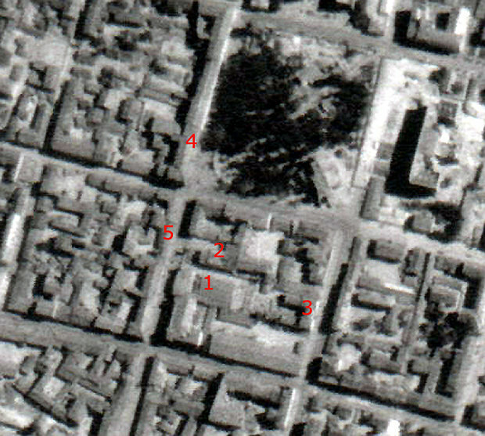
Фрагмент фотосъемки Минска 24 июня 1941 года. Цифрами обозначены: 1 - кинотеатр "Красная Звезда", 2 - кинотеатр "Детский", 3 - "Белгоскино", 4 - кинотеатр "Пролетарий" - "Родина", 5 - кинотеатр "Интернационал"

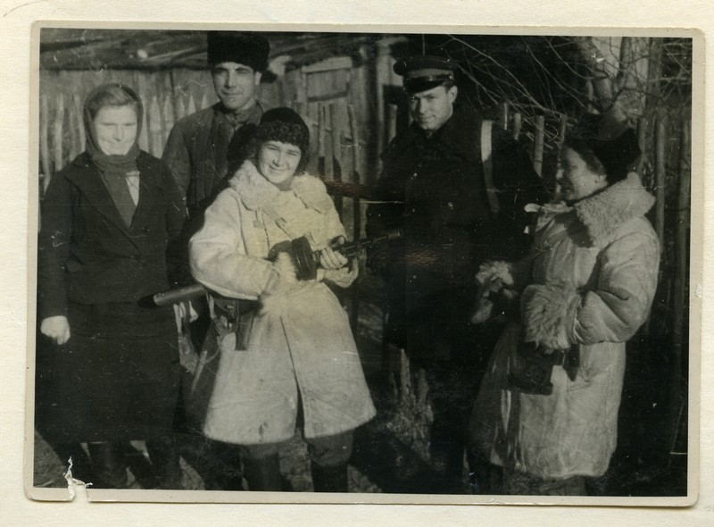
Кинооператоры Сухова и Рейзман среди партизан.

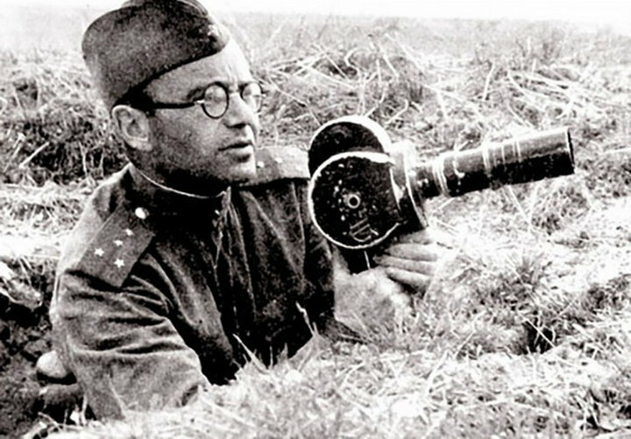

Фронтовой оператор Моисей Беров.
Фото: архив Центра исследований белорусской культуры, языка и литературы НАН Беларуси

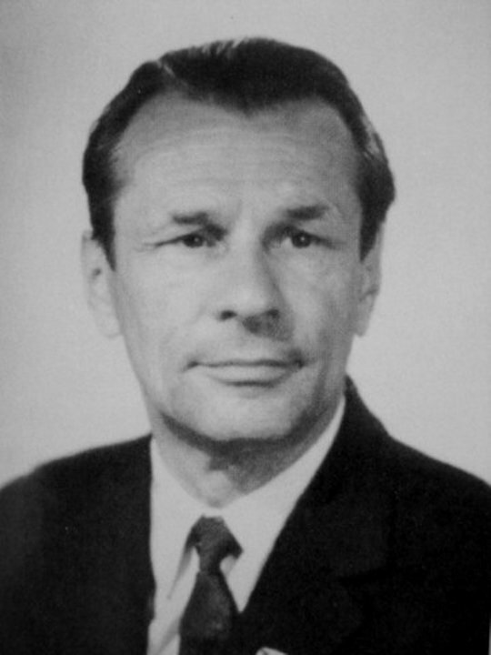
Фронтовой оператор Владимир Цеслюк

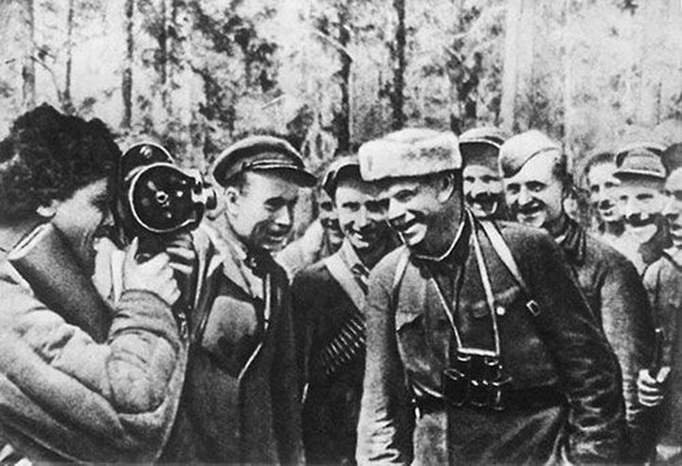

Иосиф Вейнерович снимает партизанского командира Ивана Титкова (справа).
Фото: архив Центра исследований белорусской культуры, языка и литературы НАН Беларуси.

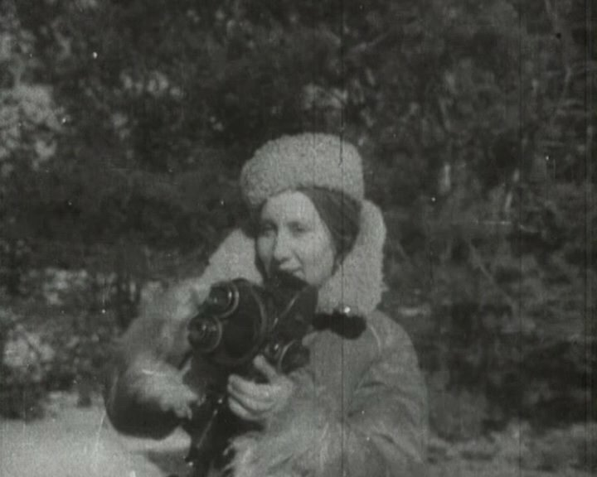
Фронтовой оператор Оттилия Рейзман.

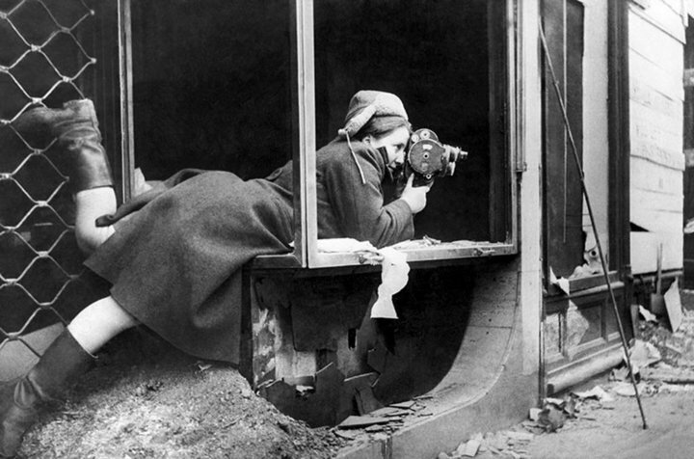
Фронтовой оператор Оттилия Рейзман снимает бои за Будапешт.

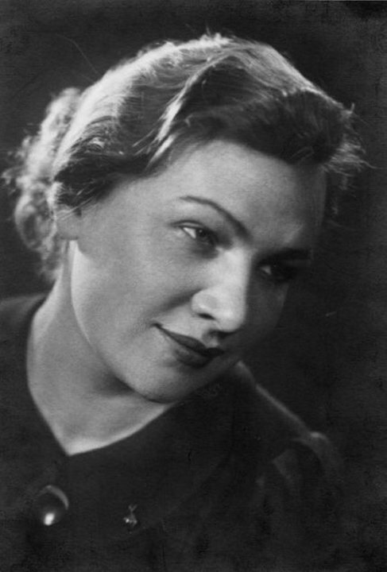
Фронтовой оператор Мария Сухова.

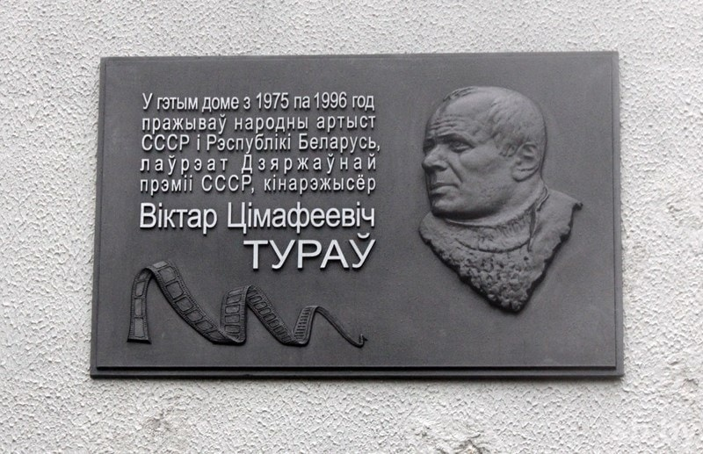
Памятный знак народному артисту СССР, кинорежиссеру Виктору Турову находится на доме № 145 на проспекте Независимости. В минской девятиэтажке Туров прожил 21 год.

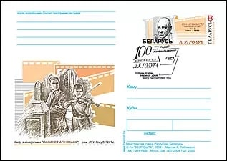
Почтовая карточка Белоруссии с оригинальной маркой, посвящённая 100-летию со дня рождения Л. В. Голуба (2004).

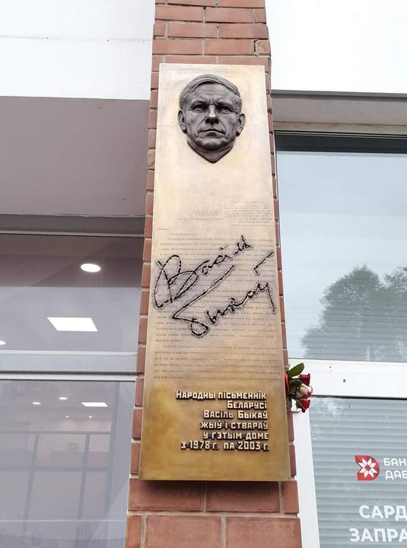
В минском доме по адресу Максима Танка, 10, где жил классик белорусской литературы Василь Быков, появилась его мемориальная доска.

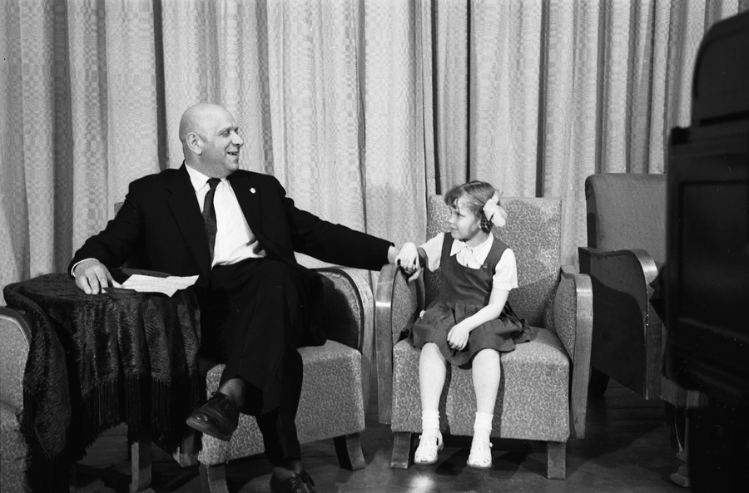
Режиссер кинофильма «Девочка ищет отца» Л.Голуб и исполнительница главной роли в фильме А.Каменкова в телестудии.

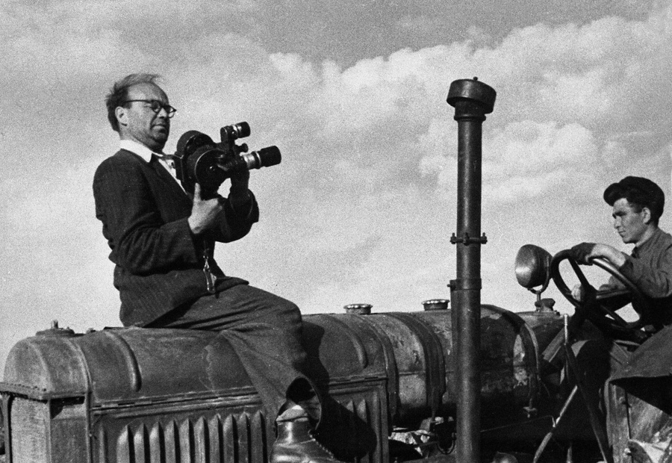
Кинооператор М.Беров во время съемок одного из сюжетов для киножурнала «Советская Белоруссия».

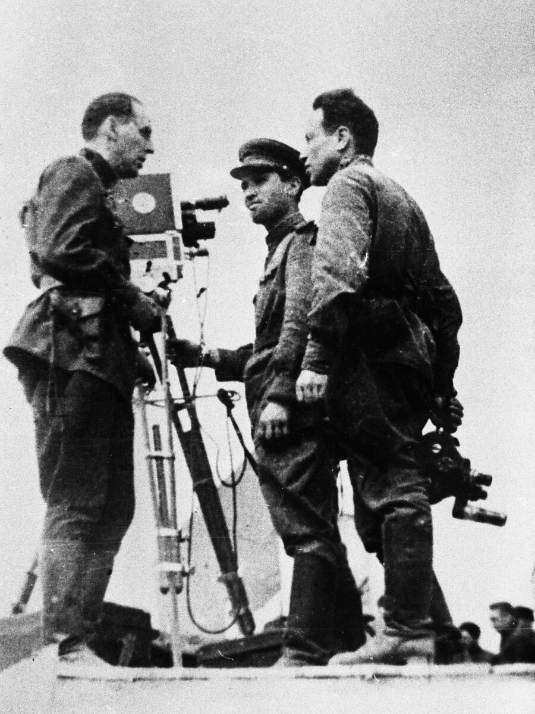
Народный артист СССР В.Корш-Саблин и фронтовой оператор кинохроники И.Вейнерович во время съемок документального фильма «Освобождение Советской Белоруссии».
БИБЛИОГРАФИЧЕСКИЙ СПИСОК:

- О киностудии // Беларусьфільм URL: http://www.belarusfilm.by/company/history/history_studio.php. - (дата обращения: 20.10.2020)
- Гужалоўскі, А. А. Чырвоны аловак : Нарысы па гісторыі цэнзуры ў БССР. У 2 кн. Кн. 2. 1943–1991 гг. / А. А. Гужалоўскі. – Мінск : А. М. Янушкевіч, 2018. — 320 с.
- Исаева К.М. История советского киноискусства в послевоенное десятилетие. Учебное пособие. М., 1992. – 350 с.
- Кино в меняющемся мире. Часть первая : сб. ст. / Государственный институт искусствознания ; под ред. К. А. Гизатулиной. – Ridero, 2016. – 376 с.
- Козлов, А. А. «Культура и политическая цензура в БССР в период «оттепели»»
- Цензура в БССР: В 60-е за письмо, отправленное в «Комсомолку», белорусский правозащитник попал в психбольницу // Комсомольская правда. Минск. 2018. URL: https://www.kp.by/daily/26812.4/3847536. – (дата обращения: 15.10.2020)
- Марголит Е. Я. Изъятое кино. 1924-1953 / Е. Я. Марголит, В. Ю. Шмыров. – Москва : Дубль-Д, 1995. – 143 с.
- Новик, А. С. Военное детство в белорусском кинематографе 1960-1980-х гг. / А. С. Новик. - Минск : Изд. центр БГУ, 2017. – 376-383 с.
- Русина, Ю. А. Истрия советского кино : учебное пособие / Ю. А. Русина. – Екатеринбург : Издательство Уральского университета, 2019. – 108 с.
- Смиловицкий, Л. Л. Цензура в БССР в послевоенные годы 1944-1956 / Л. Л. Смиловицкий. – Иерусалим, 2015. – 359 с.
- Яковлева, Г. Н. Деятельность Управления по охране военных и государственных тайн в печати при Витебском облисполкоме (обллита) в период «оттепели» // Ученые записки УО «ВГУ им. П.М.Машерова» : сборник научных трудов. Витебск: ВГУ имени П.М.Машерова, 2013. - Т. 16. - 35-45 с.
- Ремишевский, К. И. История, ожившая в кадре: Белорусская кинолетопись: испытание временем. Книга 2. 1954-1969 / К. И. Ремишевский. – Минск : Вышэйшая школа , 2017. – 256 с.
- Где находился первый минский синематограф и о чем повествовали первые минские киноленты? // TUT.by. Минск. 2013. URL: https://yandex.by/turbo/news.tut.by/h/culture/344182.html?utm_source=turbo_turbo. – (дата обращения: 16.11.2020)
- Фронтовые операторы. Из сборника «Летописцы нашего времени. Режиссёры документального кино» (1987) // МузейЦСДФ. Москва. 2020. URL: https://csdfmuseum.ru/articles/533. – (дата обращения: 16.11.2020)

